МЕТОДИЧЕСКОЕ ОБЕСПЕЧЕНИЕ ТЕМЫ № 4.3
«Решение прикладных задач в области профессиональной деятельности»

Учебная дисциплина Математика
Практическое занятие: Применение математических методов в медицине

Специальности:
«Лечебное дело»
«Сестринское дело»

Составил:
Преподаватель Новокшонова Ольга Васильевна

2019
ТЕХНОЛОГИЧЕСКАЯ КАРТА (ПЛАН) ПРАКТИЧЕСКОГО ЗАНЯТИЯ

Тема занятия: Решение прикладных задач в области профессиональной деятельности

Цели занятия:

Образовательные: посредством моделирования приближенной к реальной жизненной ситуации определить взаимосвязь математики и медицины, конкретно обобщить и проверить знания и умения студентов по теме “Решение прикладных задач”. Применение знаний по математике применительно к будущей профессии.

Знания: определения процента, процентной концентрации растворов; понятие пропорции, основное свойство пропорции; меры объема – дозы лекарственных форм; единицы массы.

Умения: решать задачи на проценты; рассчитывать процентную концентрацию растворов; рассчитывать цену деления шприца; выполнять математические вычисления в педиатрии; уметь составлять и решать пропорции; рассчитывать разовую, суточную и курсовую дозу лекарственных веществ, выписанных в рецепте.

Развивающие: развитие логического мышления, памяти, формирование умений анализа и синтеза полученных знаний, развитие абстрактного мышления, научить выделять главное, развивать математический кругозор. Формирование умения самостоятельной деятельности, развитие навыков реализации теоретических знаний в практической деятельности.

Воспитательные: на примере исторических сведений воспитать интерес к математике и ее приложения к медицине; показать значение математики как одного из основных средств познания окружающего мира. Воспитывать чувство ответственности за качество и результат выполняемой работы, прививать сознательное отношение к труду, формировать ответственность за конечный результат.

Формируемые компетенции:
ОК 1. Понимать сущность и социальную значимость своей будущей профессии.
ОК 2. Организовывать собственную деятельность, выбирать типовые методы и способы выполнения профессиональных задач, оценивать их эффективность и качество.
ОК 3. Принимать решения в стандартных и нестандартных ситуациях и нести за них ответственность.
ОК 4. Осуществлять поиск и использование информации, необходимой для эффективного выполнения возложенных на него профессиональных задач, а также для своего профессионального и личностного развития.
ОК 12. Организовывать рабочее место с соблюдением требований охраны труда, производственной санитарии, инфекционной и противопожарной безопасности.
ПК 2.1. Представлять информацию в понятном для пациента виде, объяснять ему суть вмешательств.
ПК 2.4. Применять медикаментозные средства в соответствии с правилами их использования.
ПК 4.3. Регистрировать результаты проведенных исследований.

Интеграционные связи
Основы речевой коммуникации в профессиональной деятельности, химия, педиатрия, фармакология.

Тип урока: урок обобщения и систематизации знаний.
Формы и методы:
1. урок-игра.
2. наглядный, практический, частично-поисковый.
Оснащение занятия:
1. маршрутные листы;
2. карточки с заданиями;
4. оценочный лист;
5. мультимедийная презентация.

Основная литература:

№ п/п | Наименование | Автор (ы) | Год, место издания | Кол-во экземпляров
1. | Математика : учеб. пособие для студентов образоват. учреждений сред. проф. образования | В. П. Омельченко, Э. В. Курбатова | Ростов-на-Дону: Феникс, 2016 | 225
2. | Математика : учеб. пособие для студентов образоват. учреждений сред. проф. образования | В. П. Омельченко, Э. В. Курбатова | Ростов-на-Дону: Феникс, 2012 | 273

СТРУКТУРА И СОДЕРЖАНИЕ ПРАКТИЧЕСКОГО ЗАНЯТИЯ

№  п/п | Этапы занятия | Код формируемых компетенций | Время
1 | Организационный момент |  | 1 мин.
2 | Целевая установка. Мотивация учебной деятельности.  Понимать сущность и социальную значимость своей будущей профессии. | ОК 1  ОК 12 | 4 мин.
3 | Актуализация опорных знаний:  3.1. роль и место математики в современном мире;  3.2. что такое прикладная задача?  3.3. понятия «пропорция», «процент», «концентрация», «цен деления»;  3.4. формула сложных процентов;  3.5. единицы измерения: масса, объем. | ОК 1  ОК 2  ОК 3 | 10 мин.
4 | Обобщение и систематизация знаний  Сообщение правил игры «Медицинская математика». Организация команд.  Координация работы студентов. | ОК 2  ОК 3  ОК 4  ОК12  ПК 2.1.  ПК 2.4.  ПК 4.3. | 60 мин.
5 | Рефлексия  Обсуждение игры. Обмен мнениями. Указать достижения положительных результатов и причины обнаруженных пробелов в знаниях и умениях. | ОК 2  ОК3 | 3 мин.
6 | Подведение итогов занятия.  Выставление оценок и их комментирование. | ОК 1 | 12 мин.

Методические рекомендации для студентов к практическому занятию

Тема: Решение прикладных задач в области профессиональной деятельности
Цели занятия:
Студент должен знать: роль и место математики в современном мире, общности её понятий и представлений; основные численные методы решения прикладных задач
Студент должен уметь: проводить несложные дедуктивные и индуктивные рассуждения; обосновывать с разумной степенью полноты решение задач и письменно оформлять их; формулировать на математическом языке несложные задачи прикладного характера

Методические указания по прохождению маршрута

№п/п | Этап | Ориент-ое время | Методические указания | Форма отчётнос-  ти
1. | Пункт "Лекарственные дозы" | 10 мин. | Используйте материалы лекции «Применение математических методов в профессиональной деятельности среднего медицинского персонала | Запись в бланк  ответов.
2. | Пункт  "Метрическая система" | 10 мин. | Используйте материалы лекции «Применение математических методов в профессиональной деятельности среднего медицинского персонала» | Запись в бланк  ответов.
3. | Пункт  "Цена деления" | 10 мин. | Используйте материалы лекции «Применение математических методов в профессиональной деятельности среднего медицинского персонала» | Запись в бланк  ответов.
4. | Пункт  "Количество вещества" | 10 мин. | Используйте материалы лекции «Применение математических методов в профессиональной деятельности среднего медицинского персонала» | Запись в бланк  ответов.
5. | Пункт  "Педиатрия" | 10 мин. | Используйте материалы лекции «Применение математических методов в профессиональной деятельности среднего медицинского персонала» | Запись в бланк  ответов.
7. | Пункт  "Разведение антибиотиков" | 10 мин. | Используйте материалы лекции «Применение математических методов в профессиональной деятельности среднего медицинского персонала» | Запись в бланк  ответов.

Методическая разработка математической игры
«Медицинская математика»

Данная методическая разработка способствует выработке у студентов умений и навыков анализировать усвоенный теоретический материал, а также способствует формированию умений и навыков практического применения полученных теоретических знаний по предмету при решении прикладных задач в области медицины.
В методической разработке содержатся задания из раздела математики «Основные численные математические методы в профессиональной деятельности среднего медицинского работника».
Выполняя практические задания, студенты убеждаются в справедливости теоретических основ математики, а также видят практическое применение математических методов в медицине.
Цель: способствовать формированию навыков решения проблемных вопросов прикладного характера.
Задачи:
образовательная - формировать навыки решения прикладных задач с использованием знаний, полученных на уроках математики;
развивающая - способствовать развитию логического, творческого мышления, навыков самостоятельной деятельности;
воспитательная - воспитание внимания, активности, самостоятельности, творческой инициативы, умений коллективно-познавательного труда.
Оборудование: мультимедийные средства, раздаточный материал.

Ход мероприятия

Преподаватель: Добрый день, студенты группы …
Эпиграфом к нашему занятию станут слова венгерского математика и педагога Дьёрда Пойа:
«Решение задач – это практическое искусство, подобно плаванию, или катанию на лыжах, или игре на пианино: вы можете научиться этому только практикуясь… если вы захотите научится плавать, то вынуждены будете зайти в воду, а если вы захотите стать человеком хорошо решающим задачи, вы вынуждены их решать».
А гениальный Исаак Ньютон утверждал: «Для изучения наук – задачи полезнее правил…».
Да, с решения задач начинается путь в науку. Именно с решением прикладных задач и связана будет наша игра «Медицинская математика».
Правила игры: группа разбивается на 5 команд, команды придумывают себе названия. Каждой команде выдается маршрутный лист (Приложение 1), в котором указана последовательность прохождения пунктов маршрута. На каждом пункте студентам вручается задание, которое они должны выполнить, заполнить бланк ответов (Приложение 2) и сдать на проверку контролерам. Время, которое отводится на выполнение задания - 10 минут. Контролеры оценивают каждое задание по пятибалльной системе, результаты заносят в оценочный лист (Приложение 3), после чего подводится общий итог, и выставляются оценки (Приложение 4). В качестве контролеров выступают студенты группы.

Пункт "Лекарственные дозы"

Задание 1.
По назначению врача пациенту прописан лекарственный препарат в таблетках по 500 мг 2 раза в день в течение 14 дней. В аптеке пациент купил данный лекарственный препарат в таблетках по 250 мг. Сколько таблеток в день по 250 мг должен принимать пациент не нарушая указания врача? Сколько таблеток по 250 мг необходимо пациенту на весь курс лечения?
Эталон ответа:
по 500 мг 2 раза в день = 1000 мг – дневная доза. 1000 мг/250мг=4 таб. в день.
4 таб $∙$14 дней = 56 таб
Больному необходимо принимать по 4 таб в день по 250 мг, на весь курс лечения необходимо 56 таб.
Задание 2.
Медсестра должна дать пациенту препарат (или выполнить манипуляцию) 6 раз в течение суток. Первый прием состоялся в 7 часов утра. Укажите время последующих приемов в течение суток.
Эталон ответа:
Сутки закончатся в 7 часов утра следующего дня. Следовательно, медсестра должна выдавать препарат каждые 4 часа, т.к.24 : 6 = 4.
Время приема препарата: 11-00, 15-00, 19-00, 23-00, 3-00, 7-00

Пункт "Метрическая система"

Задание.
Переведите следующие единицы:
10 мг = ______ г
0,1 мг = ______ дг
235 мг = ______ г
0,5 л = ______ мл
800 мл = ______ л
1,5 кг = ______ г
Эталон ответа:
0.01 г; 0.001 дг; 0.235 г; 500 мл; 0,8 л; 1500 г

Пункт "Цена деления"

Задание 1.
Определить цену деления шприца, если от подыгольного конуса до цифры «1» - 10 делений.
Эталон ответа:
Для определения цены деления шприца необходимо цифру «1» разделить на количество делений «10».
Цена деления шприца равна 0,1 мл.
Задание 2.
Определить цену деления шприцев:
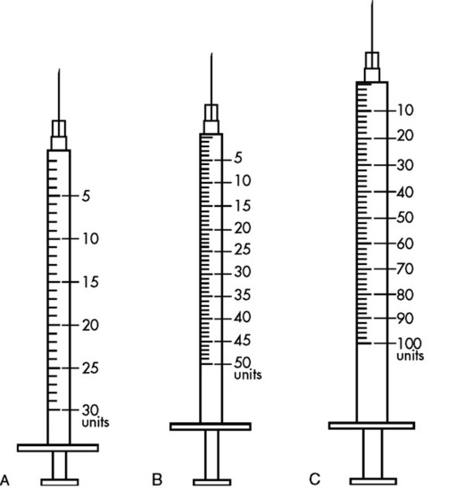

Эталон ответа:

А | В | С
1 | 1 | 2

Пункт "Количество вещества"

Задание 1.
Сколько нужно взять сухого вещества, чтобы приготовить 2 литра 3% раствора данного вещества?
Эталон ответа:
Т.к. процент – это количество вещества в 100 мл.
Следовательно, в 100 мл содержится 3 г сухого вещества, 1 л = 1000 мл,
значит 2 л = 2000 мл.
3 г – 100 мл
х - 2000 мл
х= = 60 г
Для приготовления 2-х литров 3% раствора необходимо взять 60 г сухого вещества.
Задание 2.
Ромашка при сушке теряет 84% своей массы. Сколько получится сухой ромашки из 50 кг свежей? Сколько надо взять свежей ромашки, чтобы получить 32 кг сухой ромашки?
Эталон ответа:
100% - вся масса (свежая),
84% -теряет,
100-84=16% остается (сухая),
50 кг -100%,
x кг -16%,
x =50 ∙16 : 100 =8 кг сухой ромашки из 50 кг свежей,
y кг -100%,
32 кг -16%,
y = 32 ∙ 100 : 16 = 200 кг свежей ромашки надо взять, чтобы получить 32 кг сухой.
Ответ: 8 кг, 200 кг.

Пункт "Педиатрия"

Задание.
Ребенок родился весом 3900г. Какой вес должен быть у него в 6 месяцев, 6 лет, 12 лет?
Эталон ответа:
Увеличение массы тела ребенка за каждый месяц первого года жизни:
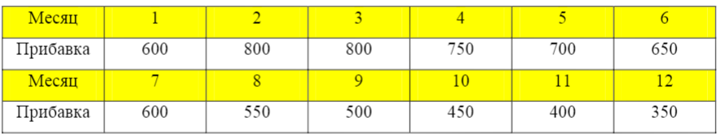
Массу тела ребенка до 10 лет в килограммах можно вычислить по формуле: m=10+2n, где 10 средний вес ребенка в 1 год, 2 – ежегодная прибавка веса, n – возраст ребенка.
Массу тела ребенка после 10 лет в килограммах можно вычислить по формуле: m=30+4(n-10), где 30 – средний вес ребенка в 10 лет, 4 – ежегодная прибавка веса, n – возраст ребенка.
Вес ребенка в 6 месяцев: m=3900+600+2*800+750+700+650= 8200г.
Вес ребенка в 6 лет: m=10+2*6=22кг.
Вес ребенка в 12 лет: m=30+4*(12-10)= 38 кг.

Пункт "Разведение антибиотиков"

Задание.
Вицеф (Цефтиазим) - антибиотик группы цефалоспоринов. Форма выпуска - порошок для инъекций по 0,5г во флаконе. При в/м инъекцией порошок разводят в 1,5 мл 0,5 %раствора лидокаина.
Рассчитайте количество полученного раствора для однократного введения ребенку массой 10 кг, если суточная доза препарата 0,05 г/кг вводится в два приема.
Эталон ответа:
1. 0,05г/кг:2 приема = 0,025г/кг - доза лекарственного вещества для однократного введения.
2. 0,025г/кг • 10кг = 0,25г - количество порошка для инъекций для однократного введения ребенку массой 10 кг.
3. Во флаконе после разведения лидокаином 1,5 мл находится 0,5г цефтиазима. В каком количестве раствора будет находится 0,25 г? Составим пропорцию: 0,5г- 1,5мл 0,25г-Хмл
X = (0,25 • 1,5):0,5 = 0,75~0,8мл После разведения препарата 1,5 мл лидокаина из флакона следует отобрать в шприц 0,8 мл.

Приложение 1
Команда № 1 __________________________


Пункт "Лекарственные дозы"

Пункт "Метрическая система"

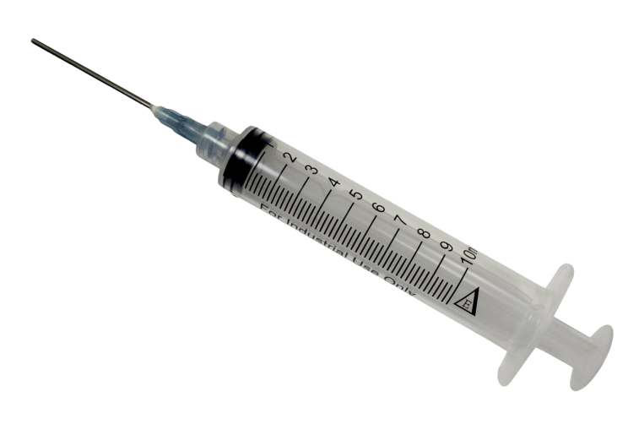
Пункт
"Цена деления"

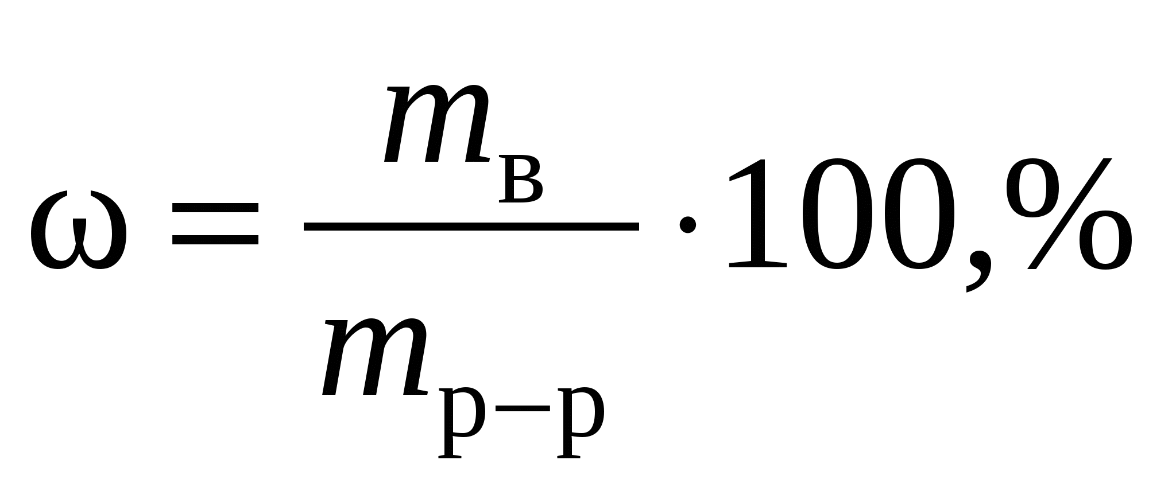
Пункт "Количество вещества"


Пункт "Педиатрия"

Пункт "Разведение антибиотиков"

Команда № 2 __________________________

Пункт "Разведение антибиотиков"

Пункт "Лекарственные дозы"

Пункт "Метрическая система"

Пункт
"Цена деления"

Пункт "Количество вещества"

Пункт "Педиатрия"

Команда № 3 __________________________

Пункт "Педиатрия"

Пункт "Разведение антибиотиков"

Пункт "Лекарственные дозы"

Пункт "Метрическая система"

Пункт
"Цена деления"

Пункт "Количество вещества"

Команда № 4 __________________________

Пункт "Количество вещества"

Пункт "Педиатрия"

Пункт "Разведение антибиотиков"

Пункт "Лекарственные дозы"

Пункт "Метрическая система"

Пункт
"Цена деления"

Команда № 5 __________________________

Пункт
"Цена деления"

Пункт "Количество вещества"

Пункт "Педиатрия"

Пункт "Разведение антибиотиков"

Пункт "Лекарственные дозы"

Пункт "Метрическая система"

Приложение 2
Пункт "Лекарственные дозы"

Команда № _____________________

Задание | Ответ
1. По назначению врача пациенту прописан лекарственный препарат в таблетках по 500 мг 2 раза в день в течение 14 дней. В аптеке пациент купил данный лекарственный препарат в таблетках по 250 мг. Сколько таблеток в день по 250 мг должен принимать пациент не нарушая указания врача? Сколько таблеток по 250 мг необходимо пациенту на весь курс лечения?
2. Медсестра должна дать пациенту препарат (или выполнить манипуляцию) 6 раз в течение суток. Первый прием состоялся в 7 часов утра. Укажите время последующих приемов в течение суток.

Пункт "Метрическая система"

Команда № _____________________

Задание | Ответ
Переведите следующие единицы:
10 мг = ______ г
0,1 мг = ______ дг
235 мг = ______ г
0,5 л = ______ мл
800 мл = ______ л
1,5 кг = ______ г

Пункт "Цена деления"

Команда № _____________________

Задание | Ответ
1. Определить цену деления шприца, если от подыгольного конуса до цифры «1» - 10 делений.

2. Определить цену деления шприцев:
  А | В | С

Пункт "Количество вещества"

Команда № _____________________

Задание | Ответ
1.Сколько нужно взять сухого вещества, чтобы приготовить 2 литра 3% раствора данного вещества?

2. Ромашка при сушке теряет 84% своей массы. Сколько получится сухой ромашки из 50 кг свежей? Сколько надо взять свежей ромашки, чтобы получить 32 кг сухой ромашки?

Пункт "Педиатрия"

Команда № _____________________

Задание | Ответ
Ребенок родился весом 3900г. Какой вес должен быть у него в 6 месяцев, 6 лет, 12 лет?

Пункт "Разведение антибиотиков"

Команда № _____________________

Задание | Ответ
Вицеф (Цефтиазим) - антибиотик группы цефалоспоринов. Форма выпуска - порошок для инъекций по 0,5г во флаконе. При в/м инъекцией порошок разводят в 1,5 мл 0,5 %раствора лидокаина.
Рассчитайте количество полученного раствора для однократного введения ребенку массой 10 кг, если суточная доза препарата 0,05 г/кг вводится в два приема.

Приложение 3
Оценочный лист

Название конкурса | № 1 | № 2 | № 3 | № 4 | № 5
Пункт "Лекарственные дозы"

Пункт
"Метрическая система"

Пункт
"Цена деления"

Пункт
"Количество вещества"

Пункт
"Педиатрия"

Пункт
"Разведение антибиотиков"

Приложение 4

Количество набранных баллов | Оценка
30-25 | 5
24-19 | 4
18-13 | 3

